Практическая работа №8
«Работа со строками»

В данной практической работе нам необходимо произвести работу со строками по следующим вариациям:
- Подсчет количества символов
- Замена символов
- Вставка символов
- Удаление символов
- Удаление слова (индивидуальный вариант)
Для выбора варианта работы программы мы использовали элемент ComboBox.
Ниже представлен код программы:
var
Form1: TForm1;
type tstr = unicodestring;
type tschr = unicodechar;
var row:tstr;
simvol:tschr;
an_simvol:tschr;
buff:string;
tf:textfile;
fname:string;
implementation
function kol_simv(row:tstr;simvol:tschr):byte;
var i:byte;
begin
kol_simv:=0;
for i:=1 to length(row) do
if row[i] = simvol then
kol_simv:=kol_simv+1;
end;
procedure Zamena(var row:tstr; var simv1:tschr;simv2:tschr);
var i:integer;
begin
for i:=1 to length(row) do
if row[i] = simv1 then
row[i]:= simv2;
end;
function ins(row:tstr;simv1,simv2:tschr):unicodestring;
var x,i :integer;
begin
x:= length(row)+1;
for i:=1 to x do
if(row[i] = simv1) then
insert(simv2,row,i+1);
ins:= row;
end;
procedure rem(var row:tstr; var simv1:tschr);
var i:integer;
begin
for i:=1 to length(row)+1 do
if(row[i] = simv1) then
delete(row,i,1);
end;
procedure udal_slovo(var row,slovo:tstr);
begin
delete(row,pos(slovo,row),length(slovo));
end;
{$R *.lfm}
{ TForm1 }
procedure TForm1.Button1Click(Sender: TObject);
var row_old,slovo:tstr;
begin
fname:=edit4.text;
assignfile(tf,fname);
rewrite(tf);
row:= unicodestring(Edit1.text);
simvol:= unicodestring(Edit2.text)[1];
an_simvol:= unicodestring(Edit3.text)[1];
slovo:= unicodestring(edit5.text);
if(combobox1.ItemIndex = 0) then //кол-во символов
begin
showmessage('Кол-во символов: ' + inttostr(kol_simv(row,simvol)));
writeln(tf,'Количество символов');
writeln(tf,'Строка: '+ansistring(row));
writeln(tf,'Искомый символ: '+ansistring(simvol));
writeln(tf,'Количество символов: '+inttostr(kol_simv(row,simvol)));
end
else if(combobox1.ItemIndex = 1) then
begin
row_old:=row;
zamena(row,simvol,an_simvol);
showmessage('Старая строка: '+ ansistring(row_old) + '; Новая строка: ' + ansistring(row));
writeln(tf,'Замена символов');
writeln(tf,'Старая строка: '+ ansistring(row_old));
writeln(tf,'Заменяемый символ: ' + ansistring(simvol));
writeln(tf,'Новый символ: ' + ansistring(an_simvol));
writeln(tf,'Новая строка: ' + ansistring(row));
end
else if(combobox1.ItemIndex = 2) then // замена символов
begin
row_old:=row;
showmessage('Старая строка: '+ ansistring(row_old) + '; Новая строка: ' + ansistring(ins(row,simvol,an_simvol)));
writeln(tf,'Вставка символов');
writeln(tf,'Старая строка: '+ ansistring(row_old));
writeln(tf,'Вставляемый символ: ' + ansistring(an_simvol));
writeln(tf,'Предыдущий символ: ' + ansistring(simvol));
writeln(tf,'Новая строка: ' + ansistring(row));
end
else if(combobox1.ItemIndex = 3) then // удаление символов
begin
row_old:= row;
rem(row,simvol);
showmessage('Старая строка: '+ ansistring(row_old) + '; Новая строка: ' + ansistring(row));
writeln(tf,'Удаление символов');
writeln(tf,'Старая строка: '+ ansistring(row_old));
writeln(tf,'Удаляемый символ: ' + ansistring(simvol));
writeln(tf,'Новая строка: ' + ansistring(row));
end
else // удаление слова
begin
row_old:= row;
udal_slovo(row,slovo);
showmessage('Старая строка: '+ ansistring(row_old) + '; ' + 'Подстрока: ' + ansistring(slovo)+'; ' + 'Новая строка: ' + ansistring(row));
writeln(tf,'Удаление слова');
writeln(tf,'Старая строка: '+ ansistring(row_old));
writeln(tf,'Удаляемая подстрока: ' + ansistring(slovo));
writeln(tf,'Новая строка: ' + ansistring(row));
end;
closefile(tf);
end;
Ниже представлены скриншоты работы программы:
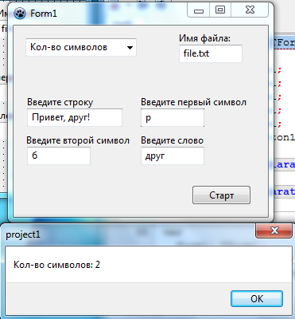
Рисунок 1 - Подсчет кол-ва символов
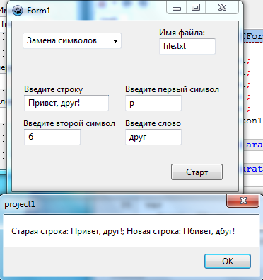
Рисунок 2 - Замена символов
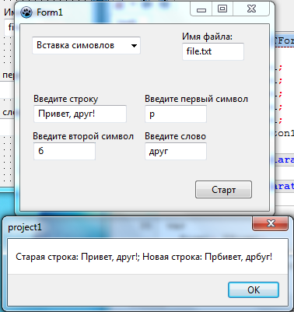
Рисунок 3 - Вставка символов
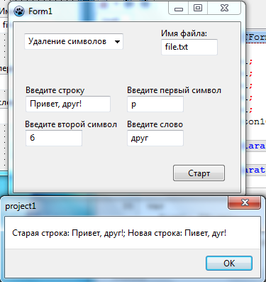
Рисунок 4 - Удаление символов
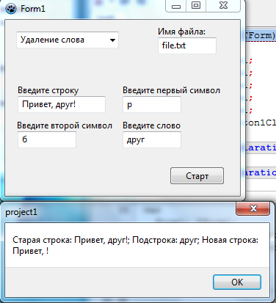
Рисунок 5 - Удаление слова (инд. вариант)
Так же программа записывает результаты работы в текстовый файл:
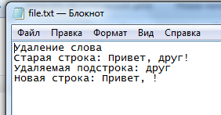
Рисунок 6 - Наполнение текстового файла

